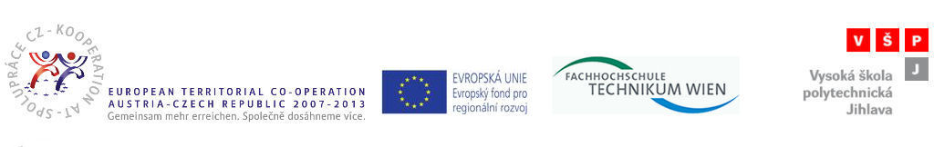

Zápis z informační schůzky ve výuce studentů studijního oboru PS a AI

Termín konání: 25. 11. 2010

Dne 25. 11. 2010 proběhla schůzka studentů oboru Počítačové systémy a Aplikovaná informatika s účastníky praxe (ze dne 1. 7. 2010 – 7. 10. 2010) projektu Studentská odborná praxe.
Schůzka proběhla výuce pro studenty 2. ročníku oboru Počítačové systémy a Aplikovaná inforomatika.
Studenti, kteří se účastnili praxe, informovali své spolužáky o náplni své praxe, problémech a výhodách této praxe a též i o organizační stránce celé praxe. Během této krátké informační schůzky studenti pomocí dataprojektoru promítli zajímavé fotografie z praxe a ukázali zajímavé internetové odkazy ohledně uskutečněné praxe.
Dále byli všichni studenti informování PaedDr. Františkem Smrčkou, Ph.D. o možnostech přihlášení na praxi v rámci projektu, délce této praxe a důležitých kontaktech.

